一、音乐播放

1、在开发板上怎么播放音乐？

系统自带了一个工具madplay

madplay xxx.mp3 占用前台资源，无法使用键盘输入，ctrl+c终止进程

2、madplay工具如何得到？

libid3tag-0.15.1b.tar.gz MP3解码

libmad-0.15.1b.tar.gz madplay解码

madplay_0.15.2b.orig.tar.gz madplay解码

zlib-1.2.7.tar.gz 解压或者压缩算法

3、如何在后台播放？

使用system函数：man 3 system （执行一个shell命令）

#include <stdlib.h> //头文件

int system(const char *command); //char * 需要一个字符串

system("madplay faded.mp3 &"); &：后台运行

4、信号

kill -l：查看信号

1) SIGHUP 2) SIGINT 3) SIGQUIT 4) SIGILL 5) SIGTRAP

6) SIGABRT 7) SIGBUS 8) SIGFPE 9) SIGKILL 10) SIGUSR1

11) SIGSEGV 12) SIGUSR2 13) SIGPIPE 14) SIGALRM 15) SIGTERM

16) SIGSTKFLT 17) SIGCHLD 18) SIGCONT 19) SIGSTOP 20) SIGTSTP

21) SIGTTIN 22) SIGTTOU 23) SIGURG 24) SIGXCPU 25) SIGXFSZ

26) SIGVTALRM 27) SIGPROF 28) SIGWINCH 29) SIGIO 30) SIGPWR

31) SIGSYS 34) SIGRTMIN 35) SIGRTMIN+1 36) SIGRTMIN+2 37) SIGRTMIN+3

38) SIGRTMIN+4 39) SIGRTMIN+5 40) SIGRTMIN+6 41) SIGRTMIN+7 42) SIGRTMIN+8

43) SIGRTMIN+9 44) SIGRTMIN+10 45) SIGRTMIN+11 46) SIGRTMIN+12 47) SIGRTMIN+13

48) SIGRTMIN+14 49) SIGRTMIN+15 50) SIGRTMAX-14 51) SIGRTMAX-13 52) SIGRTMAX-12

53) SIGRTMAX-11 54) SIGRTMAX-10 55) SIGRTMAX-9 56) SIGRTMAX-8 57) SIGRTMAX-7

58) SIGRTMAX-6 59) SIGRTMAX-5 60) SIGRTMAX-4 61) SIGRTMAX-3 62) SIGRTMAX-2

63) SIGRTMAX-1 64) SIGRTMAX

9) SIGKILL ：杀死一个进程

18) SIGCONT ：继续运行进程

19) SIGSTOP：停止运行进程

如何查看进程号：

ps -ef | grep gec

ps -ef：查看所有进程

grep：查找字符串

kill ：关闭对应进程号的程序

kill -信号号码 进程号

kill -信号名字 进程号

killalll：关闭所有进程名字的程序

killall -信号号码 进程名字

killall -信号名字 进程名字

字符串拼接：int sprintf(char *str, const char *format, ...);

二、视频播放

1、管道

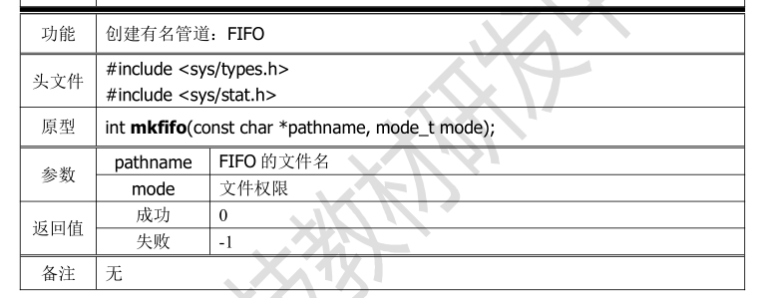

access：判断文件是否可读、写、执行权限或者文件存在

#include <unistd.h> //头文件

int access(const char *pathname, int mode); //函数原型\

pathname :文件的路径名字

mode：R_OK 、W_OK 、X_OK 、F_OK（读、写、执行、文件是否存在）

成功：返回0 失败 ：-1

作业：

1、实现音乐上下一曲切换播放暂停

2、实现视频播放快进、快退、静音、暂停、倍速、音量加减